宜蘭縣礁溪鄉三民國民小學
98年度宜蘭縣國民中（小）學環保考評

活動主題:推動師生認養花木行動 | 實施年級 | 一年級 | 指導老師 | 各班導師
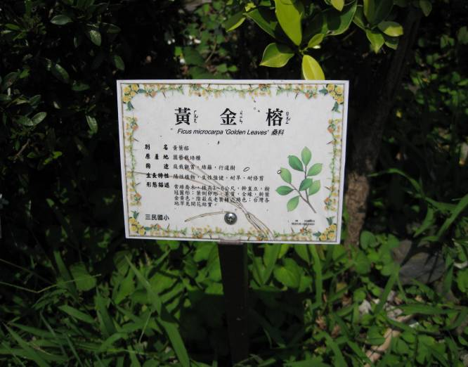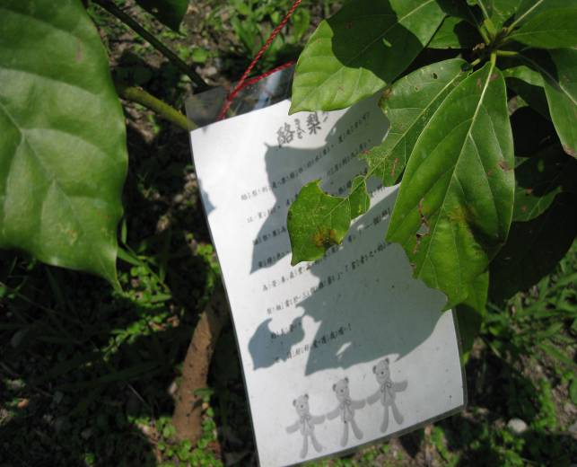
※設置植栽名牌 ※掛上自製的植栽特性介紹…
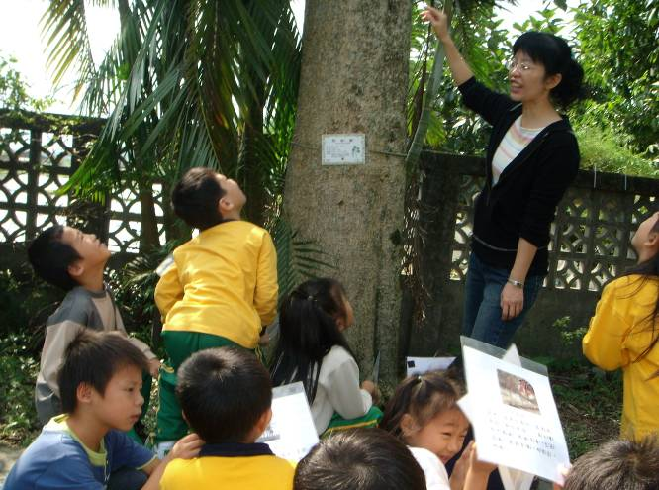
※老師帶領認養
教學省思：透過校園植物對對碰的遊戲，讓孩子對於校園植物的觀察更入微，孩子們在活動
中都非常細心的觀察，一個個眼睛睜的斗大，不斷聽到他們興奮的呼叫聲，讓人
不覺完爾！孩子們將在校園生活六年，希望這些植物都會是他們童年最美好的回
憶。

